仮・インスタグラムAPI利用による、記事機能の拡充

# 目的

* Instagramと連携することにより、企業、ライターの認知度を上げ、記事に対する信頼度を向上させる
* 記事のハッシュタグをキーにInstagramの記事と連携し、プロダクトの訴求力の増幅を狙う
* （Clipkitに応用する際は、上位に関連するプロダクトの記事が来るようクライアント側で表示順を変える等すれば良いかもしれない）

# 機能概要

* 記事のauthor（ないしは企業）のInstagramアカウントのプロフィールを表示する
* 記事のハッシュタグを用いて、インスタグラムのハッシュタグの上位人気投稿を表示する

# 機能一覧

* ユーザー登録機能
* ユーザー管理機能
* 記事作成機能
* 記事編集機能
* タグ登録機能

## ユーザー登録機能

* ユーザーを新規に登録する。登録は名前、メールアドレス、エディター区分とする

## ユーザー管理機能

* ユーザーを管理する。ユーザーの削除、エディター区分の変更、入力可否が編集できる

## 記事作成機能

* ユーザーが新規に記事を作成することができる。また、SNS（ここではインスタグラム）との連携ができる

## 記事編集機能

* 作成した記事の編集、公開区分の変更、削除ができる

## タグ登録機能

* 使用頻度の高いと思われるハッシュタグを事前に登録・管理できる

# テーブル一覧（別表）

## users

* ユーザーを登録・管理するためのテーブル

## articles

* 記事を登録・管理するためのテーブル

## tags

* タグを登録・管理するためのテーブル

基本設計

# ユーザー登録機能

記事を投稿できるユーザーを新規に「users」テーブルに登録する

# ユーザー管理機能

登録されたユーザー情報の編集が行える

# 記事投稿機能

記事にハッシュタグがついている場合、非同期処理（Instagramtタグサーチ機能）をキック。データを「articles」テーブルにINSERT、投稿完了メッセージを表示して終了

記事にハッシュタグがついていない場合、データを「articles」テーブルにINSERTし、投稿完了メッセージを表示して終了。

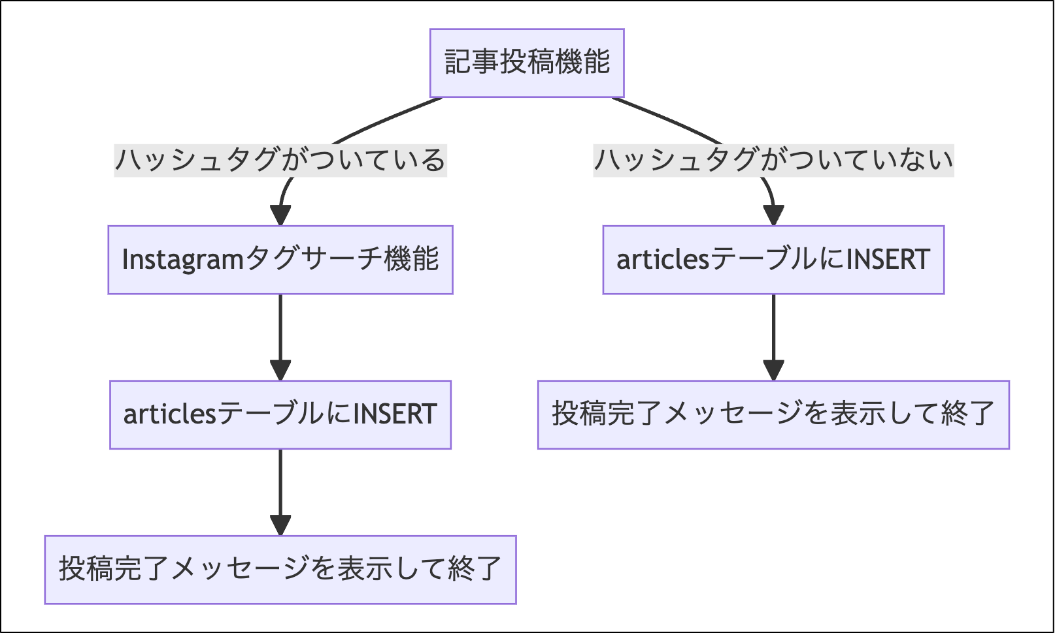

# Instagramタグサーチ機能（非同期）

記事についているハッシュタグをキーに、「tags」テーブルに同一のタグが登録されているかSELECT。「tags」テーブルにハッシュタグが登録されていない場合、Instagram APIからハッシュタグIDを取得し、「tags」テーブルにINSERTし、「articles」テーブルにハッシュタグIDをINSERTする。

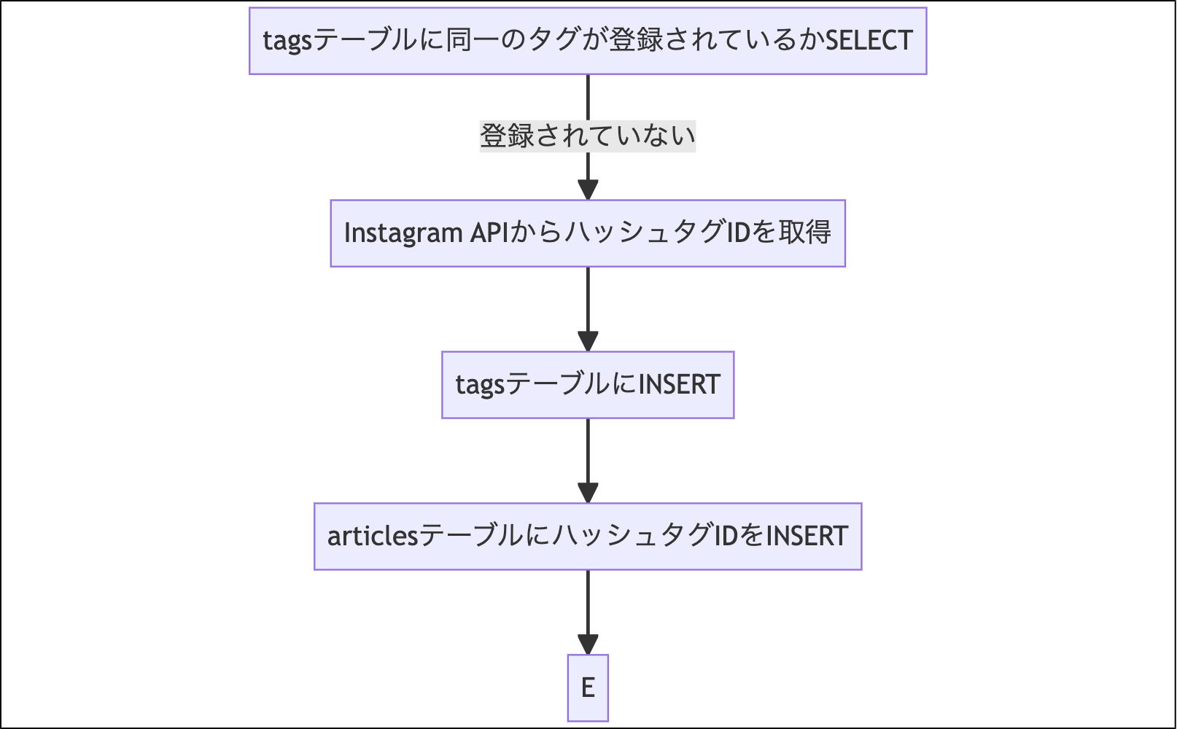

# 記事表示機能

「articles」テーブルから指定されたデータをSELECTし、ハッシュタグIDが存在する場合、非同期処理（Instagram人気記事取得機能）をキックし、ページを表示

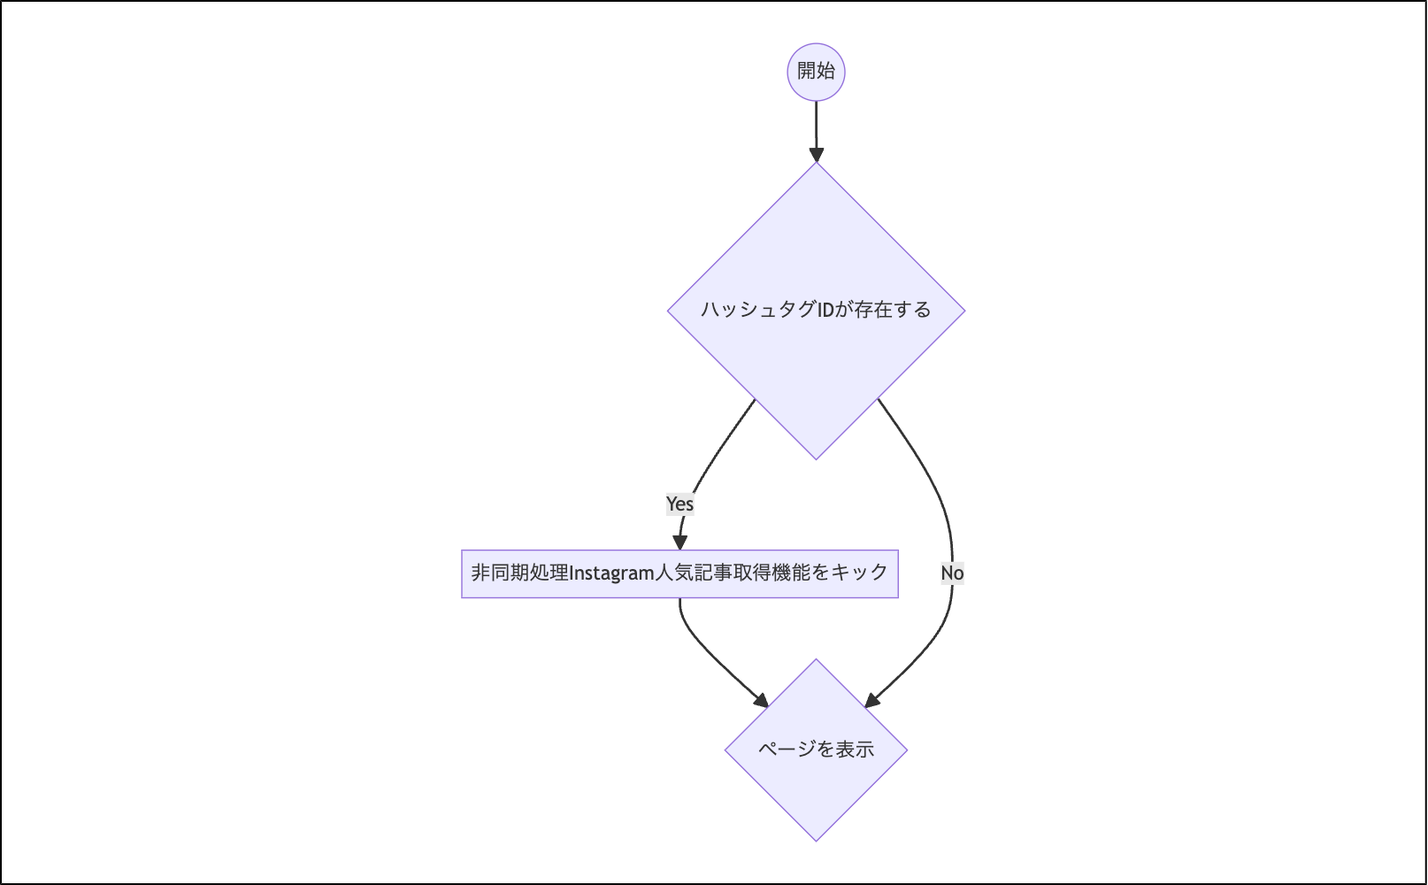

# Instagram人気記事取得機能

ハッシュタグIDをキーにInstagram APIから、二十四時間以内に投稿された同一ハッシュタグの人気記事を取得し、表示する

